TABLET
KULLANMA KILAVUZU

MARKA: NUBİA
MODELLER: LPD-20W

TEKNİK ÖZELLİKLER VE ENERJİ TÜKETİMİ

Ekran: 12.4 inç LCD, 2.5K (2560 x 1600), 120 Hz
İşlemci: Snapdragon 888
RAM: 8 GB
Depolama: 128 GB, microSD kart desteği
Arka kamera: 16 MP + 16 MP, 3D çekim desteği
Ön kamera: 8 MP + 8 MP, 3D çekim desteği
Bağlantı: Wi-Fi 6E
Ses: 4 hoparlör, Dolby Atmos ses sistemi
Pil: 9.070 mAh, 33W hızlı şarj
İşletim sistemi: Android 12L

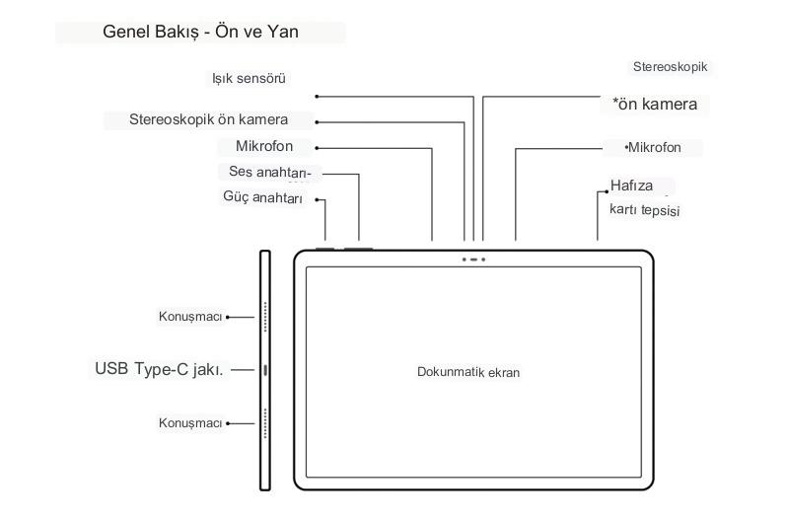
KURULUM ve KULLANIM BİLGİSİ

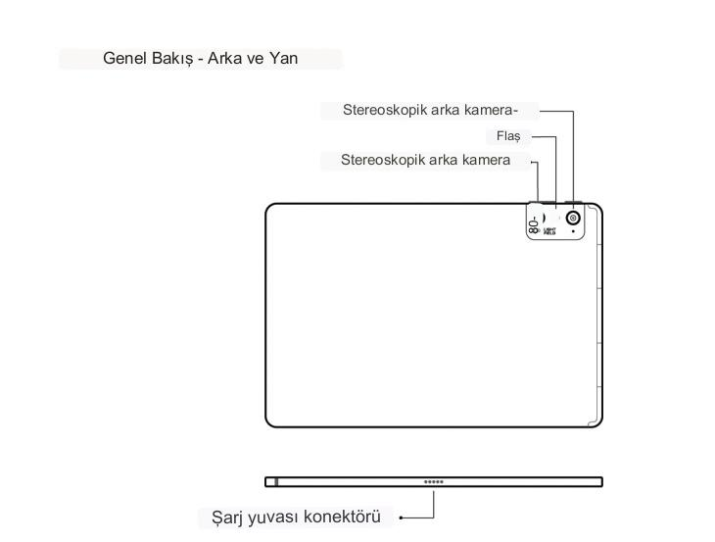

Güç Açık / Kapalı

Gücü Açın/Kapatın

- Açık: Güç tuşunu birkaç saniye basılı tutun.
- Kapalı: Güç tuşunu birkaç saniye basılı tutun. Ardından ekranda Kapat > Kapatmak için dokunun öğesine dokunun.
Ekranı Açın/Kapatın

Tablet açıkken ekranı açıp kapatmak için Güç tuşuna bir kez basın.

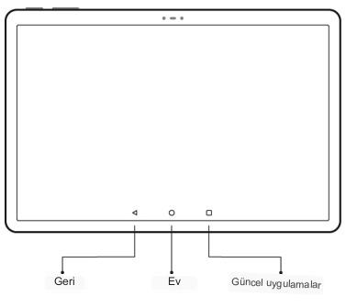
Alt Gezinme Çubuğu

TAŞIMA VE NAKLİYE

• Cihazınızı taşımadan önce tüm bağlantılarının sonlandırıldığından ve bağlı kablolarının çıkartıldığından emin olmanız gerekmektedir.
• Paketlerken, orijinal kutusunu ve paketleme malzemelerini kullanın.
• Cihazı kullanırken ve daha sonra bir yer değişikliği esnasında sarsmamaya, darbe, ısı, rutubet ve tozdan zarar görmemesine özen gösteriniz.

TEMİZLİK, BAKIM VE ONARIM BİLGİSİ

• Cihazı kuru bir bez ile temizleyebilirsiniz.
• Temizlemek için cihazı sökmeye çalışmayın.
• Herhangi bir nemli bez kullanmayınız.
• Cihaz ile ilgili tüketicinin yapabileceği bir bakım, onarım veya periyodik bakım bulunmamaktadır.
• Bakım ve onarım ihtiyacınız olması durumunda Yetkili Servis listesinde bulunan noktalardan destek alabilirsiniz.

GÜVENLİK BİLGİLERİ VE KULLANIM HATALARI
 | Araba sürerken telefon görüşmesi yapmayın. Araba sürerken kesinlikle mesaj yazmayın. |  | Küçük parçalar yutularak boğulmaya neden olabilir.
 | Cihazınız yüksek şiddette ses üretebilir. |  | Olası işitme hasarını önlemek için sesi uzun süre yüksek seviyelerde dinlemeyin.
 | Tabletinizi manyetik nesnelerle temas ettirmeyin. |  | Cihazı, kalp pillerinden ve diğer elektronik tıbbi cihazlardan uzak tutun.
 | Hastanelerde ve tıbbi kuruluşlarda kapatmanız istendiğinde Tabletinizi kapatın. |  | Uçakta ve havaalanlarında kapatmanız istendiğinde Tabletinizi kapatın.
 | Patlayıcı maddelerin veya sıvıların yakınındayken Tabletinizi kapatın. |  | Benzin istasyonlarında kullanmayın.
 | Cihazınız parlak veya yanıp sönen bir ışık üretebilir. |  | Cihazınızı ateşe atmayın.
 | Aşırı sıcağa maruz kalmamasına dikkat edin. |  | Sıvılarla temastan kaçının. Cihazınızı kuru tutun.

 | Cihazınızı parçalara ayırmayı denemeyin. |  | Yalnızca onaylanmış aksesuarları kullanın.
 | Prize takılabilir ekipman kullanırken fiş ve priz, ekipmanın yakınında ve kolayca erişilebilir olmalıdır. |  | Acil durumlarda iletişim için temel kaynak olarak cihazınıza güvenmeyin.
Cihaz, ETSI TS 123.038 V8.0.0 (veya daha yüksek sürümün kodu) ve tüm Türkçe karakterleri içeren ETSI TS.123.040 V8.1.0 (veya daha yüksek sürümün kodu) teknik özellikleriyle uyumludur.
Özel Emilim Oranı (SAR)
Mobil cihazınız bir radyo vericisi ve alıcısıdır. Uluslararası yönetmelikler tarafından önerilen radyo dalgalarına maruz kalma sınırlarını aşmayacak şekilde tasarlanmıştır. Bu yönetmelikler, bağımsız bir bilimsel organizasyon olan ICNIRP tarafından geliştirilmiş ve yaşı ya da sağlık durumu ne olursa olsun herkesin korunmasını sağlamak üzere tasarlanmıştır.
Yönetmelikler, Özel Emilim Oranı veya SAR olarak bilinen bir ölçüm birimi kullanır. Mobil cihazların SAR sınırı 2 W/kg olarak belirlenmiş ve bu cihazın gövde kısmında test edilen en yüksek SAR değeri 1,079 W/kg* olarak, 5 mm mesafeden ölçülmüştür. Mobil cihazlar, geniş bir işlev yelpazesi sunduğundan, bu kullanım kılavuzunda da tanımlandığı gibi vücut üzerinde taşıma gibi diğer yollarla da kullanılabilir**.
SAR değeri, cihazın en yüksek iletim gücü kullanılarak test edildiğinden çalışır durumdayken bu cihazın gerçek SAR değeri yukarıda belirtilen değerlerden daha düşük olacaktır. Bu durumun nedeni, cihazın ağ ile iletişim kurmak için gereken minimum gücü kullanmasını sağlamak üzere güç seviyesinde meydana gelen otomatik değişikliklerdir.
* Testler EN 50566:2017, EN 62209-2:2010+A1:2019, EN 50663:2017 ve EN 62479:2010'a uygun olarak gerçekleştirilmiştir.
** Lütfen kullanım kılavuzundaki vücut üzerinde kullanma bölümüne bakın.
Pil Uyarısı
- Pilin, hatalı türde bir pille değiştirilmesi halinde patlama riski vardır.
- Kullanılmış pilleri talimatlara göre atın.
- Pili ateşe atmayın, sıcak bir ocağın üstüne veya içine koymayın; ezmeye ya da kesmeye çalışmayın. Bu tür durumlar, pilin patlamasına neden olabilir.
- Pilin çok sıcak bir ortamda bırakılması, patlamasına ya da yanıcı sıvı veya gaz sızıntısına neden olabilir.
- Hava basıncının aşırı düşük olduğu ortama maruz kalan pil patlayabilir ya da yanıcı sıvı veya gaz sızıntısı oluşmasına neden olabilir.
USB Bağlantı Noktası
Bu ürün yalnızca USB 3.1 sürümüne sahip bir USB arabirimine bağlanır.
Doğru Kullanım
Bu kılavuzda açıklandığı gibi cihazınız yalnızca doğru konumda kullanılabilir. Lütfen mümkünse cihazınızın anten bölümüne dokunmayın.
Cihazınızı -10 °C altındaki ve +45 °C üstündeki aşırı sıcaklıklara maruz bırakmayın.

SORUN GİDERME
Sorun giderme işlemleri için teknik servis ile irtibata geçmelisiniz.

YETKİLİ SERVİS BİLGİLERİ

Firma No | Firma Adi | Vergi Dairesi | Vergi No | Telefon Numarası | Adres | Şehir | Coğrafi Bölge | HYBNo
20380193680 | BİLGİSAYAR HOSPITAL-KUBİLAY KAPI | DAVRAZ | 4970233213 | 2462324950 | KUTLUBEY MAHALLESİ 6.MART ATATÜRK CADDESİ - NO:12/A / MERKEZ | ISPARTA | Akdeniz Bölgesi | 32-HYB-363
1486657 | DİLARA BİLGİSAYAR ELEKTRONİK REKLAMCILIK İNŞ. TUR. SAN. VE TİC. LTD. ŞTİ. | DAVRAZ | 2960090980 | 9,02462E+11 | KUTLUBEY MAH. MİMAR SİNAN CADDESİ NO:2 / ISPARTA | ISPARTA | Akdeniz Bölgesi | 32-HYB-370
39688428806 | HUZUR TEKNİK-HANZELEN DİLBİRLİĞİ Esnaf | ASLANBEY | 39688428806 | 9,03441E+11 | AKÇAKOYUNLU MAHALLESİ KAZIM KARABEKİR CADDESİ No : 73 B/- ONİKİŞUBAT/ KAHRAMANMARAŞ / ONİKİŞUBAT | KAHRAMANMARAŞ | Akdeniz Bölgesi | 46-HYB-1232
1169085 | ISPARTA SONAR ELEKTRONİK İNŞAAT GIDA TURİZM SANAYİ VE TİCARET LİMİTED ŞİRKETİ | KAYMAKKAPI | 4660618729 | 9,02462E+11 | AKSU CADDESİ SERMET MAHALLESİ YUNUS EMRE APARTMANI ALTI NO:65/B | ISPARTA | Akdeniz Bölgesi | 32-HYB-393
1194868 | MAKSİMUM DONANIM YAZILIM BİLGİSAYAR İLETİŞİM VE REKLAMCILIK SAN.TİC.LTD.ŞTİ. | KAYMAKKAPI | 6110493929 | 246-2325001 | KUTLUBEY MAH. 106 CAD. HALI SARAYI B BLOK NO:2B İÇ KAPI NO: 32 ISPARTA | ISPARTA | Akdeniz Bölgesi | 32-HYB-387
1490828 | MAXİ GÜVENLİK SİSTEMLERİ İNŞAAT TURİZM SANAYİ VE TİCARET LİMİTED ŞİRKETİ | DAVRAZ | 6131220436 | 5337131140 | İSTİKLAL MAH. 1106 SK. NO:1 /1 MERKEZ | ISPARTA | Akdeniz Bölgesi | 32-HYB-386
19282836054 | TALAY TEKNİK BİLGİSAYAR VE GÜVENLİK SİSTEMLERİ-ÜNAL TALAY Esnaf | HAZAR | 19282836054 | 9,04242E+11 | İCADİYE MAHALLESİ KUYULU SOK. No:6/2 MERKEZ / ELAZIĞ / MERKEZ | ELAZIĞ | Doğu Anadolu Bölgesi | 23-HYB-657
0 | 2A BİLGİ TEKNOLOJİLER AHMET DOĞRUSOY VE ORT. | KOCATEPE | 20248232520 | 27221376111 | CUMHURİYET MH ANBARYOLU CD GENELLİOĞLU APT NO:170 | AFYONKARAHİSAR | Ege Bölgesi | 03-HYB-1712
20665219180 | ALFA ELEKTRONİK -HÜSEYİN ZÜMRÜTPINAR | kocatepe | 20665219180 | 9,02722E+11 | DUMLUPINAR MAHALLESİ KADINANA CADDESİ No:11 /1/6 / MERKEZ | AFYONKARAHİSAR | Ege Bölgesi | 03-HYB-3322
209612 | ELİT TELEKOMÜNİKASYON ELEKTRİK ELEKTRONİK İNŞAAT OTO KİRALAMA VE HAYVANCILIK SANAYİ VE TİCARET LİMİTED ŞİRKETİ | kocatepe | 3320083636 | 53337131140 | SELÇUKLU MAH. ATATÜRK CAD. NO:44-E / AFYONKARAHİSAR | AFYONKARAHİSAR | Ege Bölgesi | 03-HYB-3372
1075456 | OSMAN AKIN AKIN ELEKTRONİK |  |  | 2722158001 | DUMLUPINAR MH BAYBURTLU YZB AGAH CD BAYKENTLER APT NO:15 | AFYONKARAHİSAR | Ege Bölgesi | 03-HYB-3174
25882045352 | UYSAL ELEKTRONİK-MEVLÜT UYSAL Esnaf | kocatepe | 8990048524 | 9,05531E+11 | DUMLUPINAR MAH. ATATÜRK CAD. NO:23/C - / MERKEZ | AFYONKARAHİSAR | Ege Bölgesi | 03-HYB-3289
1491573 | UYSAL YAZILIM SELİM UYSAL | KOCATEPE | 10039571938 | 2722136611 | DUMLUPINAR MAH.DUMLUPINAR 2.CAD.NO.7/B AFYONKARAHİSAR | AFYONKARAHİSAR | Ege Bölgesi | 03-HYB-1679
1336385 | BAHA TEKNİKSERVİS -MEHMET EMİN MAÇO | GÖKALP V.D. | 6100154591 | 4122353093 | ŞEYH ŞAMİL MAH. MEDİNE BULVARI 637.SOK. GÜNEYDOĞU YAPI KOOPERATİFİ 4.KISIM B-3 BLOK ALTI NO:9/D BAĞLAR/ | DİYARBAKIR | Güneydoğu Anadolu Bölgesi | 21-HYB-576
16363923856 | SENTO TEKNİK SERVİS-MEHMET EMİN MAÇO | DİYARBAKIR | 16363923856 | 4122353093 | FIRAT MAHALLESİ 523. SOK. No:25 AC/- KAYAPINAR / DİYARBAKIR KAYAPINAR | DİYARBAKIR | Güneydoğu Anadolu Bölgesi | 21-HYB-712
36751552802 | GÖZDE ELEKTRONİK -OSMAN HÜYÜK | GEVHER NESİBE | 36751552802 | 3523310887 | FATİH MAHALLESİ METE CADDESİ No:37/3 / KOCASİNAN | KAYSERİ | İç Anadolu Bölgesi | 38-HYB-4157
50068867268 | ACAR TEKNİK-NİHAT ACAR | DÜZCE | 50068867268 | 9,03805E+11 | ÇAY MAHALLESİ AYDINPINAR CADDESİ No : 36/2 MERKEZ/ DÜZCE MERKEZ | DÜZCE | Karadeniz Bölgesi | 54-HYB-552
463403 | SEÇKİN ELEKTRONİK CİHAZLARI TİC.VE SERVİS HİZMETLERİ LTD. ŞTİ. ALİ ATALAR | KARADENİZ | 7580045901 | 9,04623E+11 | ÇARŞI MAHALLESİ ALİ CAN SOKAK NO:7 | TRABZON | Karadeniz Bölgesi | 61-HYB-409
38554376494 | EGE ELEKTRONİK-İBRAHİM EGE Esnaf | BEYKOZ | 3250042580 | 5348996553 | KAVACIK MAHALLESİ MEHMET ALİ BİRAND CAD. NO: 21 A/- BEYKOZ/İSTANBUL / BEYKOZ | İSTANBUL | Marmara Bölgesi | 34-HYB-17470
1491682 | ÖZSÜPER ELEKTRONİK/HAKAN AVCİL | BEYLİKDÜZÜ | 35632776986 | 9,02127E+11 | MEHTERÇEŞME MAHALLESİ 1873. SOKAK IŞIL APT KAPI NO:23/B ESENYURT | İSTANBUL | Marmara Bölgesi | 34-HYB-15507

Servis Bilgi Sistemi
https://www.servis.gov.tr/ Adresine yetkili servis listelerine ulaşabilirsiniz.

TÜKETİCİNİN SEÇİMLİLİK HAKLARI
Malın ayıplı olduğunun anlaşılması durumunda tüketici, 6502 sayılı Tüketicinin Korunması Hakkında Kanunun 11 inci maddesinde yer alan;
a- Sözleşmeden dönme,
b- Satış bedelinden indirim isteme,
c- Ücretsiz onarılmasını isteme,
ç- Satılanın ayıpsız bir misli ile değiştirilmesini isteme, haklarından birini kullanabilir.
Tüketicinin bu haklardan ücretsiz onarım hakkını seçmesi durumunda satıcı; işçilik masrafı, değiştirilen parça bedeli ya da başka herhangi bir ad altında hiçbir ücret talep etmeksizin malın onarımını yapmak veya yaptırmakla yükümlüdür. Tüketici ücretsiz onarım hakkını üretici veya ithalatçıya karşı da kullanabilir. Satıcı, üretici ve ithalatçı tüketicinin bu hakkını kullanmasından müteselsilen sorumludur.
Tüketicinin, ücretsiz onarım hakkını kullanması halinde malın;
- Garanti süresi içinde tekrar arızalanması,
- Tamiri için gereken azami sürenin aşılması,
- Tamirinin mümkün olmadığının, yetkili servis istasyonu, satıcı, üretici veya ithalatçı tarafından bir raporla belirlenmesi durumlarında; tüketici malın bedel iadesini, ayıp oranında bedel indirimini veya imkân varsa malın ayıpsız misli ile değiştirilmesini satıcıdan talep edebilir. Satıcı, tüketicinin talebini reddedemez. Bu talebin yerine getirilmemesi durumunda satıcı, üretici ve ithalatçı müteselsilen sorumludur.
Tüketici, garantiden doğan haklarının kullanılması ile ilgili olarak çıkabilecek uyuşmazlıklarda yerleşim yerinin bulunduğu veya tüketici işleminin yapıldığı yerdeki Tüketici Hakem Heyetine veya Tüketici Mahkemesine başvurabilir.
AEEE YÖNETMELİĞİNE UYGUNDUR. 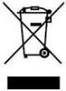
BAKANLIKÇA BELİRLENEN KULLANIM ÖMRÜ 5 YILDIR.
BU CİHAZ TÜRKİYE ALT YAPISINA UYGUNDUR

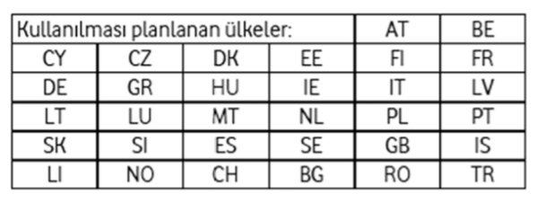

ZTE Corporation bu belgede, LPD-20W telsiz ekipman türünün 2014/53/AB sayılı Direktif ile uyumlu olduğunu beyan eder.

AB uygunluk beyanının tamamına şu İnternet adresinden erişebilirsiniz: https://certifica- tion.ztedevices.com

Cihaz, 5150 ila 5250 MHz frekans aralığında çalışırken yalnızca iç mekanda kullanımla sınırlıdır.

İthalatçı Firma
Zte İstanbul Telekomünikasyon Sanayi Ve Ticaret Ltd. Ştı
İçerenköy Mahallesi Umut Sokak Quick Tower Sitesi No:10-12 İç Kapı no: 17 Ataşehir-İstanbul
0 (216) 515 52 91

Üretici Firma
ZTE Corporation
ZTE Building, Keji Road South, Hi-Tech Park,Nanshan District,
Shenzhen city, Guangdong Province, Çin

